如下固件适用于HF-BSL600、HF-BSL600、HF-BSL600-0、HF-BSL630-2、HF-BSL630-1模组型号
固件名说明：
HF-BSL6xx_hilink_V15.2.0.301_1.3.1_1MB_20251124：使用BurnTool串口工具，串口升级固件
HF-BSL6xx_hilink_V15.2.0.301_1.3.1_1MB_20251124_UPGRADE：OTA升级用固件.
----------------------------------------------------------------------------------------
固件版本：V15.2.0.303_1.4.2
hilink版本：15.1.1.328
更新内容：
1、更新hilink 版本为15.1.1.328版本
2、修复AT+CONFIG、AT+SID指令包含换行符时导致程序崩溃问题
3、修复进入低功耗之后广播消失、功耗异常的问题
4、AT+SID指令增加设置默认值功能，支持*和#作为默认值分割符
举例 ：AT+SID=mode@mode$mode#1,switch@switch$on#1$off#0。
AT+SID=mode@mode$mode*1,switch@switch$on*1$off*0。
5、设置AT+MODE=4时，默认关闭星闪功能
6、增加AT+SUBTYPE指令（更改设备子型号），默认00，固定2字符，数字00~99。
7、增加UART0线程栈空间，解决栈空间溢出导致程序崩溃问题
8、增加AT+LPWDGTIMI指令，修改休眠状态下喂狗时间间隔，默认为0
参数：0 ：10s间隔
1 ：40s间隔
2 ：80s间隔
3 ：160s间隔
9、针对BLE OTA压测过程中，偶现schedule_loop线程挂死问题，合入海思提供补丁
10、合入海思优化hso日志不规范问题补丁
11、增加BtOtaTimeTask任务空间，改为HILINK_BT_SetTaskStackSize("BtOtaTimeTask", 46 * 32);
12、BLE处于已连接状态不切换广播类型，解决设备偶现回连广播消失，HSO日志停止打印问题
13、增加pm_sys线程栈大小为3072，解决pm_sys线程栈溢出问题，解决低功耗模式下压测配网成功率，压测到200次左右高概率出现设备配网成功后进入H5回连失败，一段时间后设备无操作自己重启的问题
14、根据AT+MODE指令参数关闭/开启星闪功能，解决从ble常态广播切换ble+sle广播时，必须输入AT+SLE=ON的问题
15、在BleGattsSendIndication函数中打印serverIdconnectId attrHandle confirm valueLen value信息
16、将系统栈 DTCM 开头移动到 ITCM 结尾，空出的 DTCM 部分作为 RAM 的补充，增加 4KB内存空间

-----------------------------------------------------------------------------------------
固件版本：V15.2.0.301_1.3.1
hilink版本：15.1.0.323
更新内容：
1、更改分区表，15_0.311_1.0.7等老版本固件不支持OTA升级到此版本
2、更新hilink版本。
3、解决半模态连接上APP时，未上报设备状态问题。代码逻辑：判断BleRcvCustomData接口接收到"{}"数据时，上报全量状态。
4、更新AT+NDBGL，AT+WSTRIO，AT+WKIOL，AT+HISO，AT_MTYPE,AT+WKIO指令功能，详见操作指南。

-----------------------------------------------------------------------------------------

固件版本：15_0.311_1.0.7
hilink版本：14.2.0.311
更新内容：
1、修改软件调度定时器的提前量为5，解决压力测试1秒控制一次，连续37.X小时后蓝牙广播消失无法回连问题（旧版本如果偶尔控制一次则无此问题）
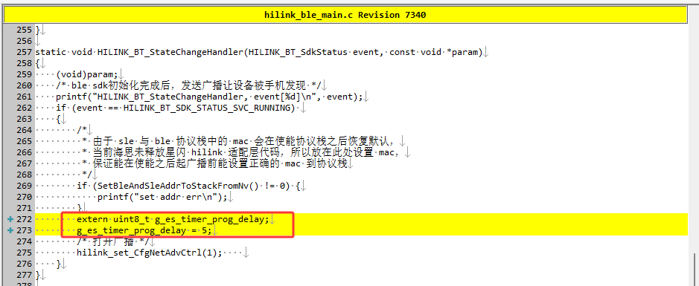

-----------------------------------------------------------------------------------------
固件版本：15_0.311_1.0.6
hilink版本：14.2.0.311
更新内容：
1、新增AT+WKTRIO指令
查询：AT+WKTRIO
设置：AT+WKTRIO=status
◼ 参数：
◆ status：休眠引脚默认电平状态
（1） 0：休眠引脚默认低电平状态，低电平进入低功耗，高电平退出
（2） 1：休眠引脚默认高电平状态，高电平进入低功耗，低电平退出，默认值
2、修复进入低功耗之后广播消失问题
3、修复AT+CONFIG、AT+SID指令包含换行符时导致程序崩溃问题
4、修复进入低功耗功耗异常问题
5、允许SDK中wakeup、串口等任意功能码映射成其他IO
6、允许SDK中功能引脚客户自定义（映射表中为HFM_NOPIN），所有逻辑需客户自己实现
7、修改AT+WKTRIO指令默认值为1
8、解决AT+SID、AT+CONFIG查询失败问题

-----------------------------------------------------------------------------------------
固件版本：1.0.4
hilink版本：14.2.0.311
更新内容：
1、AT+ADVTYPE指令更新如下
◼ 参数：
◆ type：ble 广播类型
（1） 0：常态广播（默认）
（2） 1：拉取半模态卡片的靠近发现一靠配网/二靠回连广播，持续时间为60s，超时切换为常态广播
（3） 2：蓝牙碰一碰广播
（4） 3：拉取半模态卡片的靠近发现一靠配网广播，持续时间为60s，超时切换为常态广播
◆ time: 设备注册配网前广播开启时长 取值范围60-600s，默认600s，0代表广播常开
2、新增AT+ADVTYPE_V0指令：设置拉取半模态卡片的靠近发现广播
◼ 参数：
◆ type：靠近发现广播类型
（1） 1：拉取半模态卡片的靠近发现一靠配网广播
（2） 2：拉取半模态卡片的靠近发现二靠回连广播
◆ status: 开启/关闭靠近发现广播
（1） 0：关闭靠近发现广播，切换为常态广播
（2） 1：单次开启靠近发现广播，持续时间为60s，超时切换为常态广播
3、解决常态广播回连ios问题
------------------------------------------------------------------------------
版本说明：
V1.0.3（20250427）更新内容：
1、添加AT+ADVTYPE指令
（1）设置/查询BLE配网广播方式,重启设置生效，默认为常态广播
（2）参数：0：常态广播
1：拉取半模态卡片的靠近发现广播
2：蓝牙碰一碰广播
2、修改靠近发现广播时间逻辑
（1）未配网靠近发现广播时间为1分钟，超时切换为常态广播，常态广播持续时间9分钟，超时广播关闭
（2）配网成功切换为二碰回连广播，持续时间为1分钟，超时切换为常态广播
（3）设备注册成功后，重启设备广播切换为靠近发现，持续时间为一分钟，超时切换为常态广播
3、修复AT+SID查询参数时程序崩溃问题
4、增加AT+SID指令设置参数数量为20
5、更新海思sdk到1.0.15版本
6、修复内存泄漏造成H5页面频繁下发指令程序崩溃的问题
7、添加 AT+POWER指令
（1）设置/查询蓝牙广播功率，重启设置生效
（2）参数为BLE广播功率 取值范围0~255 默认248
8、添加状态通知、使用AT+STATE指令可以查询
（1）格式：+STATE=<connect_status><CR>
（2）参数status:包含以下状态
BLE_ADV_IN_PROG : 设备蓝牙广播处于开启状态
BLE_ADV_NOT_START : 设备蓝牙广播处于未开启状态
BLE_CONNECT: 设备蓝牙连接成功
BLE_DISCONNECT：设备蓝牙连接断开
SERVER_CONNECT: 设备连接服务器成功，处于正常工作状态
-----------------------------------------------------------------------------------------
V1.0.1（20250411）更新内容：
1、靠近发现广播常开
2、添加 AT+POWER指令
（1）调靠近发现距离，重启设置生效
（2）无参数时为查询当前设置的参数值
（3）参数为BLE广播功率 取值范围0~255 默认248
3、添加状态通知、使用AT+STATE指令可以查询
（1）格式：+STATE=<connect_status><CR>
（2）connect_status:包含以下状态
BLE_CONNECT:设备蓝牙连接成功
BLE_DISCONNECT：设备蓝牙连接断开
SERVER_CONNECT:设备连接服务器成功，处于正常工作状态
V1.0.0（20250214）：
1、初版

